Prova scritta di Misure Elettriche NO del 21 settembre 2018

- Ipotizzate di misurare il parallelo di due resistenze. Per farlo però potete misurare solo la prima resistenza con un multimetro numerico con accuratezza dell’1%. Con tale strumento riportate le 5 letture seguenti (in kΩ):
1.0629 | 1.0714 | 1.0600 | 1.0769 | 1.0868
Per la seconda resistenza dovete fidarvi del certificato di taratura, emesso a settembre 2013, che stima il valore del resistore in questione pari a (1 kΩ ± 1%) con un’incertezza aggiuntiva pari a all’ 1% per ogni anno dalla data dell’ultima taratura. Stimate il valore del parallelo e l’incertezza assoluta e relativa in tale stima.

2. Dopo aver chiarito le ragioni dell’esistenza di un sistema internazionale di unità di misura, indicate la grandezza il cui campione è stato uniformato in una convenzione del 1875 da 17 stati e la sua evoluzione nel tempo. Riportate a grandi linee l’attuale definizione SI della corrispondente unità di misura, il nome e il simbolo. Spiegate come potete come si ottiene la sua realizzazione primaria e con quali livelli di accuratezza. Parlare inoltre di come sono strutturate le organizzazioni metrologiche di tipo nazionale e internazionale e di come siano di fondamentale importanza per lo sviluppo commerciale, tecnico e scientifico del nostro paese.

3. Sullo schermo di un oscilloscopio è mostrata la sinusoide in figura seguente. Misurare ampiezza picco picco, periodo e frequenza se l’incertezza è sempre dell’1% del fondo scala. Dopo aver disegnato e commentato lo schema a blocchi di un contatore per misure di periodo con frequenza di clock pari a 1MHz, nella misura del periodo della sinusoide mostrata, quale sarà la risoluzione assoluta e quella relativa? Come migliorare tale risoluzione?
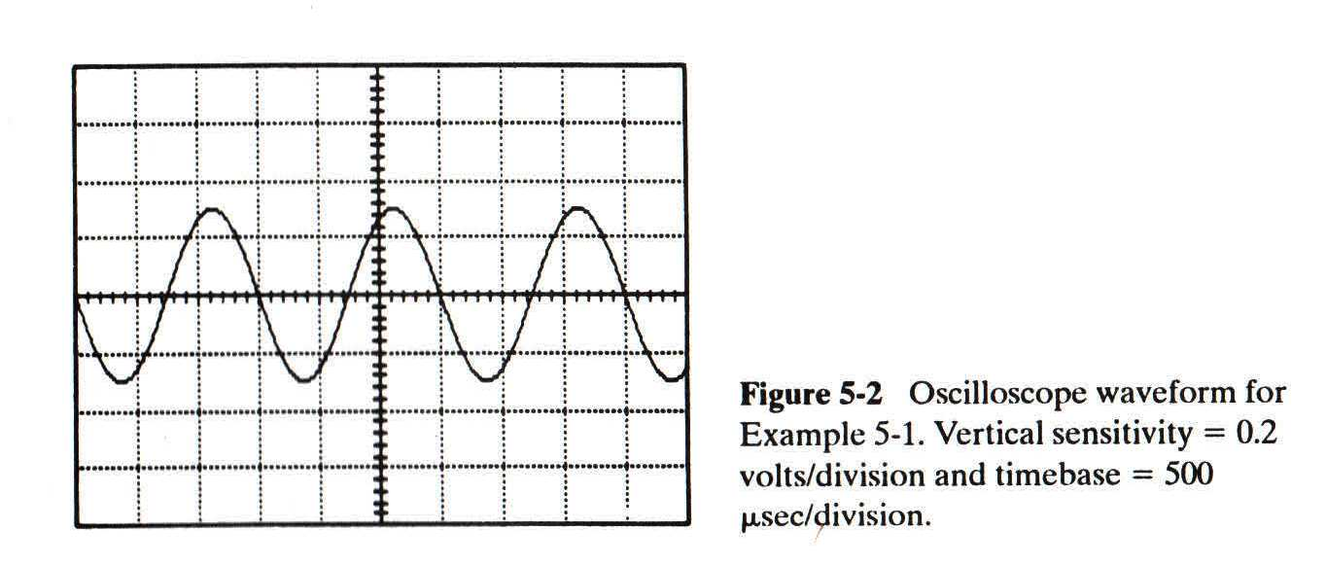

4. Un voltmetro elettromeccanico a valore di picco presenta una resistenza interna di 1 MΩ ± 1% e viene utilizzato per misurare la corrente erogata da una sorgente di tensione di valore 1 V ± 1% e con resistenza interna 1 kΩ ± 1%. Qual è la tensione realmente misurata sul voltmetro? Disegnare lo schema circuitale e chiarire il funzionamento di tale strumento prima idealmente e poi anche in tutti i casi reali.

- L’ISTAT effettua un’indagine per avere un’idea della percentuale di favorevoli al partito politico XXX. Su 450 intervistati, 240 hanno detto che voteranno XXX. Determinare un intervallo di confidenza al 90%, 95%, 99% per la percentuale di votanti per XXX.

- Si è riscontrato che 15 piante di mais, cresciute in un terreno trattato chimicamente, hanno avuto una crescita media di 118 cm. Per esperienza si sa che la crescita di una pianta di quella varietà, coltivata su terreno non trattato, ha una distribuzione normale con una media di 112 cm e varianza 108 cm². Si può ragionevolmente affermare che il trattamento chimico del terreno aumenta la crescita media di quel tipo di pianta?
(Suggerimento: H₀: µ=112). Ai livelli usuali di significatività, quale decisione si prende? Aiutarsi con un grafico, commentare i risultati e se possibile trovare il p-value.

- La tabella seguente riassume i dati raccolti dai gruppi sanguigni di un campione di persone che sono stati classificati in base al loro tipo e al fattore Rh.

Rh Tipo | 0 | A | B | AB
positivo | 72 | 74 | 18 | 6
negativo | 12 | 14 | 2 | 2

Si può affermare che Tipo e fattore Rh siano caratteristiche indipendenti del gruppo sanguigno ai livelli usuali di significatività? Aiutarsi con un grafico e commentare i risultati.

